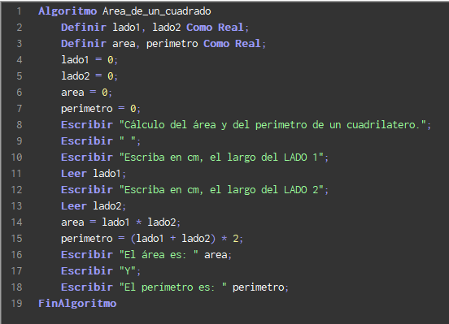

|  |  |  |  |  |  |
| --- | --- | --- | --- | --- | --- |
| **Línea** | **Codigo** | **Lado1** | **Lado2** | **area** | **perimetro** |
| **1** | **Algoritmo Area_de_un_cuadrado** | <no_definido> | <no_definido> | <no_definido> | <no_definido> |
| **2** | Definir lado1, lado2 Como Real; | <no_definido> | <no_definido> | <no_definido> | <no_definido> |
| **3** | Definir area, perimetro Como Real; | <no_inicializado> | <no_inicializado> | <no_definido> | <no_definido> |
| **4** | lado1 = 0; | <no_inicializado> | <no_inicializado> | <no_inicializado> | <no_inicializado> |
| **5** | lado2 = 0; | 0 | <no_inicializado> | <no_inicializado> | <no_inicializado> |
| **6** | area = 0; | 0 | 0 | <no_inicializado> | <no_inicializado> |
| **7** | perimetro = 0; | 0 | 0 | 0 |  |
| **8** | Escribir "Cálculo del área y del perimetro de un cuadrilatero."; | 0 | 0 | 0 | 0 |
| **9** | Escribir " "; | 0 | 0 | 0 | 0 |
| **10** | Escribir "Escriba en cm, el largo del LADO 1"; | 0 | 0 | 0 | 0 |
| **11** | Leer lado1; | 0 | 0 | 0 | 0 |
| **12** | Escribir "Escriba en cm, el largo del LADO 2"; | 10 | 0 | 0 | 0 |
| **13** | Leer lado2; | 10 | 0 | 0 | 0 |
| **14** | area = lado1 * lado2; | 10 | 10 | 0 | 0 |
| **15** | perimetro = (lado1 + lado2) * 2; | 10 | 10 | 100 | 0 |
| **16** | Escribir "El área es: " area; | 10 | 10 | 100 | 40 |
| **17** | Escribir "Y"; | 10 | 10 | 100 | 40 |
| **18** | Escribir "El perímetro es: " perimetro; | 10 | 10 | 100 | 40 |
| **19** | **FinAlgoritmo** | 10 | 10 | 100 | 40 |